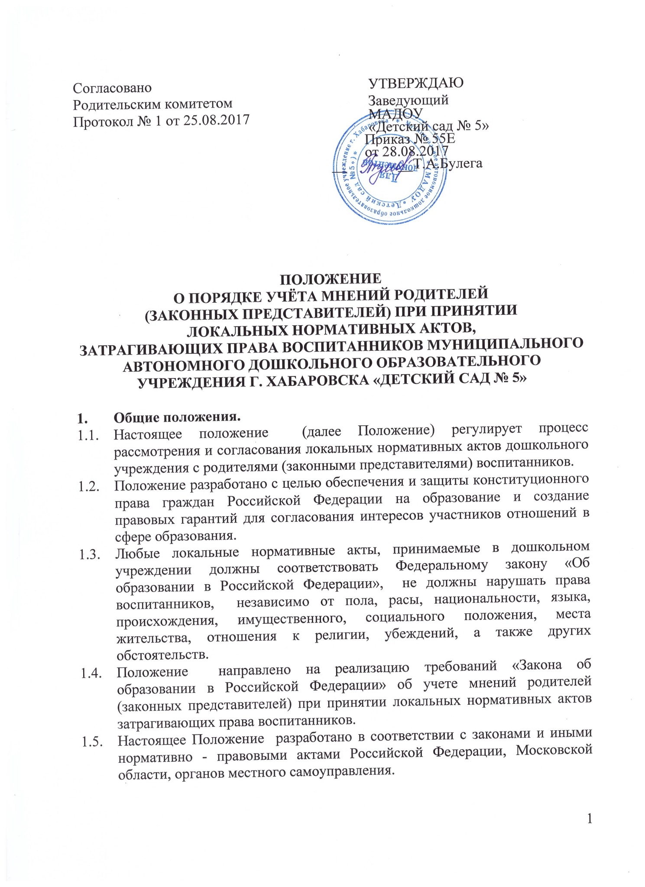

2.Рассмотрение и согласование проектов локальных нормативных актов дошкольного учреждения с родителями (законными представителями) воспитанников.

  - Дошкольное образовательное учреждение принимает локальные нормативные акты, содержащие нормы, регулирующие образовательные отношения в сфере образования, в пределах своей компетенции в соответствии с законодательством Российской Федерации.
  - Дошкольное учреждение принимает локальные нормативные акты по основным вопросам организации и осуществления образовательной деятельности, в том числе регламентирующие правила приема воспитанников, режим занятий воспитанников, формы, периодичность и порядок промежуточного и итогового контроля уровня развития воспитанников, порядок оформления возникновения, приостановления и прекращения отношений между дошкольным учреждением и родителями (законными представителями) воспитанников и другие.
  - Проекты локальных нормативных актов, затрагивающие законные интересы воспитанников или родителей (законных представителей) воспитанников могут разрабатываться по следующим направлениям:
- разработка и принятие правил внутреннего распорядка воспитанников;
- разработка и принятие положения о порядке приема воспитанников;
- разработка и принятие положения об уполномоченном по защите прав участников образовательного процесса.
  - В целях учета мнения родителей (законных представителей) воспитанников по вопросам управления дошкольным учреждением и при принятии дошкольным учреждением локальных нормативных актов, затрагивающих их права и законные интересы, создан Управляющий совет дошкольного учреждения.
  - Деятельность Управляющего совета дошкольного учреждения регулируется отдельным положением, принятым и утвержденным в дошкольном образовательном учреждении в установленном порядке.
  - Проекты локальных нормативных актов после их разработки обсуждаются на заседаниях Управляющего совета дошкольного учреждения. В случае выявления нарушений законных интересов воспитанников или родителей (законных представителей) воспитанников, в проекты локальных нормативных актов вносятся соответствующие изменения.
  - Согласованные с Управляющим советом проекты локальных нормативных актов утверждаются в дошкольном образовательном учреждении в установленном порядке.

- Права и обязанности участников образовательных отношений при рассмотрении и согласовании проектов локальных нормативных актов дошкольного образовательного учреждения.

  - Руководитель дошкольного учреждения имеет право:
- определять потребность в разработке тех или иных локальных нормативных актов, затрагивающих права и законные интересы воспитанников, родителей (законных представителей) воспитанников;
- формировать направления внутренней деятельности с учетом мнения других участников образовательных отношений;
- утверждать локальные нормативные акты в соответствии с принятым в дошкольном образовательном учреждении порядком;
- привлекать к разработке локальных нормативных актов представителей компетентных сторонних организаций, специалистов и экспертов в определенных областях, связанных с деятельностью дошкольного учреждения;
- осуществлять руководство и контроль за разработкой локальных нормативных актов.
  - Руководитель дошкольного учреждения обязан:
- руководствоваться в своей деятельности Конституцией Российской Федерации, законодательством в сфере образования;
- учитывать мнения участников образовательных отношений и других заинтересованных сторон в процессе разработки и утверждения локальных нормативных актов;
- соблюдать права и свободы других участников образовательных отношений.
  - Родители (законные представители) воспитанников имеют право:
- на уважение человеческого достоинства, защиту от всех форм физического и психического насилия, оскорбления личности, охрану жизни и здоровья;
- участвовать в разработке и обсуждении локальных нормативных актов, затрагивающих права и законные интересы воспитанников, родителей (законных представителей) воспитанников, высказывать свое мнение, давать предложения и рекомендации;
- участвовать в установленном порядке в согласовании локальных нормативных актов;
- использовать не запрещенные законодательством Российской Федерации иные способы защиты своих прав и законных интересов.
  - Родители (законные представители) воспитанников обязаны:
- уважать и соблюдать права и свободы других участников образовательных отношений.
- Заключительные положения.

  - В случае если мотивированное мнение членов Управляющего совета, не содержит согласия с проектом локального нормативного акта либо содержит предложения по его совершенствованию, заведующий учреждения может согласиться с ним, либо обязан в течение трех дней после получения мотивированного мнения провести дополнительные консультации с членами Управляющего совета.

